西工大计算机学院高级语言程序设计
实 验 报 告
学号： 2017302341 姓名： 谢元昊 班级： 10011703
课程名称 | 高级语言程序设计 | 实验课次 | Java第x次  或者UML第3次
实验项目 | 实验二 面向对象的编程技术 | 实验时间 | 2019/05/11
指导老师评议 | 成绩评定：（满分为2分）  指导教师评语：  指导教师签名：
实验内容（要求、算法、步骤和方法） | 请参见 实验说明书
实  验  结  果 | 1、 UML中的时序图与协作图之间各有什么区别和联系？  区别：协作图和顺序图都表示出了对象间的交互作用，但是它们侧重点不同  顺序图清楚地表示了交互作用中的时间顺序(强调时间)，但没有明确表示对象间的关系。协作图清楚地表示了对象间的关系(强调空间)，但时间顺序必须从顺序号获得。  联系：顺序图与协作图主要元素都是消息和类角色，协作图和顺序图可以相互转化。  2、 在顺序图和协作图中，应如何表示“循环”，“判断”等结构？  在顺序图和协作图中，整个消息的传递过程就能够形成一个完整的序列。若要表示出循环和判断等结构，可以加入组合片段，它能对复杂的交互图进行有意义的片段划分，方便表现具有循环，或者条件分支等交互序列。  常用的组合片段有：  Loop  表示循环执行某个交互序列。  alt (alternatives)  根据条件选择不同交互处理序列，各个分支的条件必须具有互斥关系。  opt (option)  表示只有在给定的条件满足时才能执行的交互序列，不能带有条件分支。  ctitical (critical region)  表示不能接受从其它处理来的中断的交互序列。  break  表示只有在给定条件满足的时候才能中断的交互序列。  par(parallel)  表示有并行处理的交互序列。  3、什么是消息？消息在交互中扮演什么角色？  消息表示对象之间的某种形式的通信，可以激发某个操作、唤起信号或者导致目标对象的创建或撤销。  4、 交互图中有哪几种消息？它们之间具体有何分别？应如何表示？  简单消息：  同步消息：表示消息执行的同步顺序（层次化关系）。如下图所示，消息2的处理结束之后，消息1的处理才完全结束。等消息1的处理完全结束后，生命线1才能发送消息3.  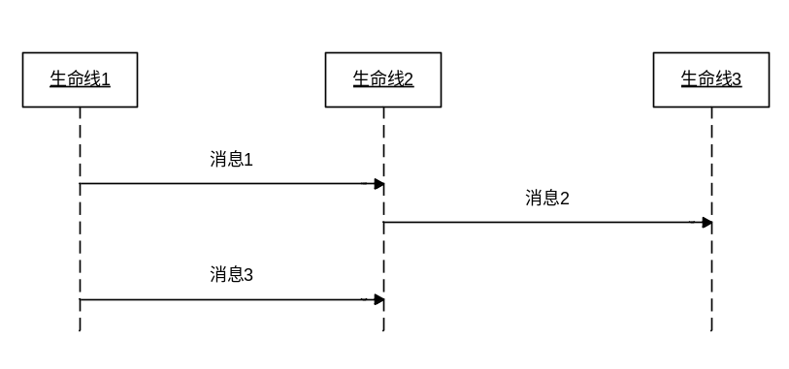  异步消息：表示没有同步关系的消息。如下图所示，只要消息1成功发出后，不用等待消息1的处理完全结束，生命线1就能发送消息3.  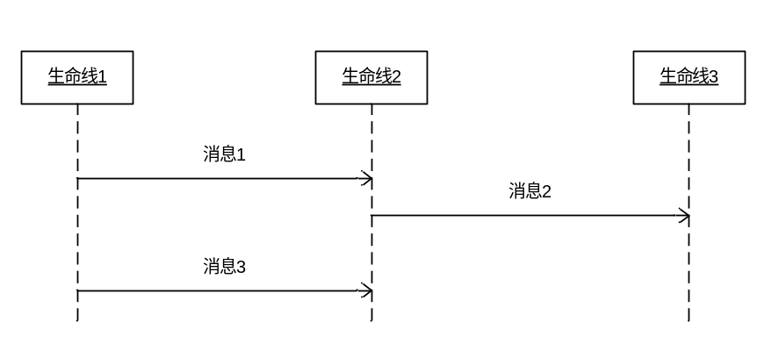  返回消息：表示对于同步消息的应答。如下图所示，返回消息可以携带返回值，也可省略返回值。  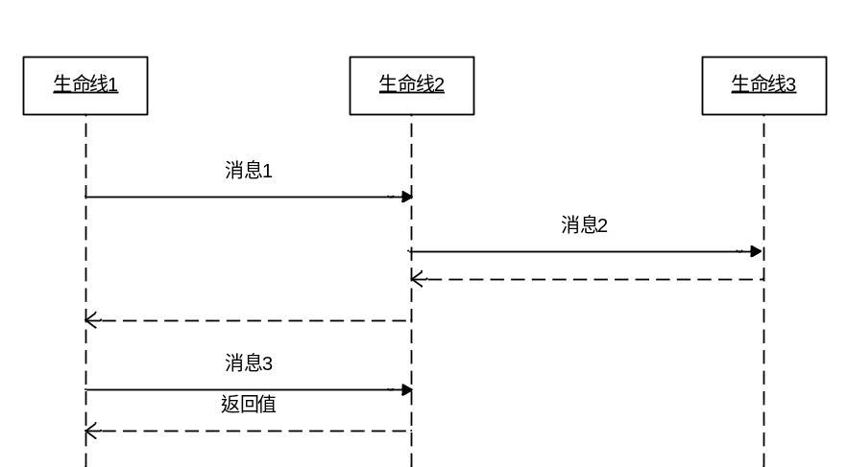  ５、假设有一系统得协作图局部如图所示，print方法的功能是将传入的参数的值打印在屏幕上，fact方法是计算阶乘，如果test的初值为1，那么最终将打印出什么？（写出计算过程）  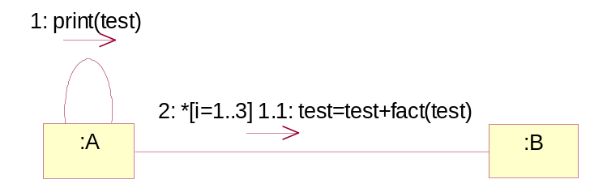  for(i=1;i<=3;i++)  {  test=test+fact(i);  printf(“%d”,test);  }  因此最终将打印出test=1+1!+2!+3!=10
实 验 心 得 体 会 | [分析与讨论]  １、讨论并总结在建模过程中运用交互图的重要作用及意义  交互图常用于描述一个用例的行为，显示该用例中所涉及的对象以及这些对象之间的消息传递情况。时序图突出对象的执行时序，协作图能更加清楚的表示对象之间的静态链接关系；它们均能显示对象之间的合作关系。  [实验内容]  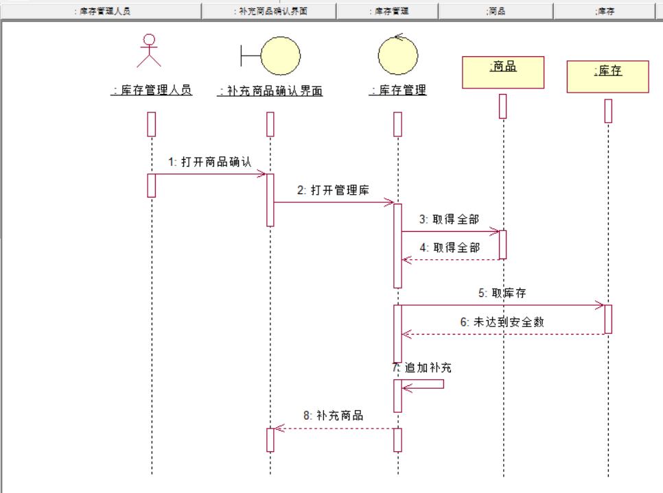  该顺序图显示了库存补充的整个过程：库存管理人打开补充商品确认画面，然后取得补充商品一览表，在库存管理类中取得全部商品，在库存类中取得库存数和安全库存数，再向补充商品一览表中追加商品。  【实验心得体会】  学会了使用Rose画出顺序图和协作图，了解了UML时序图与协作图的基本图形，了解了它们各自的组成元素、特定作用和适用场合。

